**Домашнее задание по сольфеджио для 4 класса**

*Для группы А (занятия по вторникам в 15 30)*

1. Выучить наизусть русскую народную песню «Во лузях», приготовиться сдать на уроке с дирижированием:

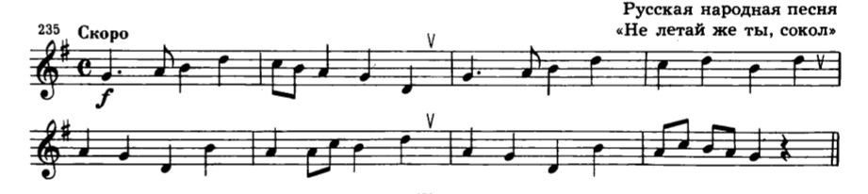

1. Играть на фортепиано и петь гаммы Ля мажор и Ми-бемоль мажор в натуральном, гармоническом и мелодическом видах.